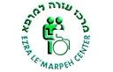
בס"ד
דרושים מתנדבים

אזרחים יקרים, אם מפעמת בכם רוח התנדבות וברצונכם
להיות חלק ממתנדביה של מחלקת השאלת ציוד של אגודת " עזרה למרפא," מיסודו של הרב פירר, בבני ברק,
המחלקה זקוקה לכם .!
לייעול וטיוב השרות , זקוקים אנו למתנדבים לצורך הפעלתה
ואחזקתה של המחלקה:
א. אנשי מקצוע לתיקון המכשירים הרפואיים- מתחומי:
המכניקה/ החשמל/ מכשור רפואי /אלקטרוניקה .
ב. אנשי שרות בקבלת קהל.
על פי יכולותיו של המתנדב, לפחות 4 שעות בהתנדבות.
לתאום ההתנדבות יש לפנות למנהל המחלקה :
משה חזן, נייד052-7650444 :
בתודה ובברכת בריאות ואריכות ימים !
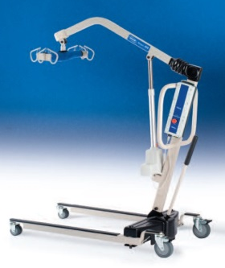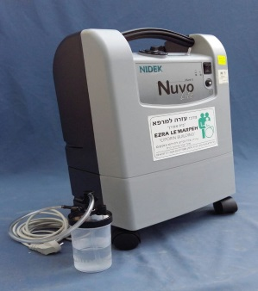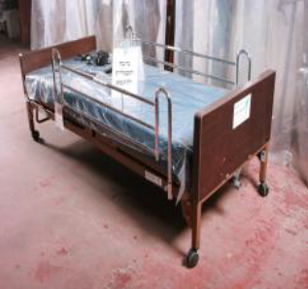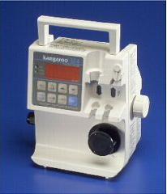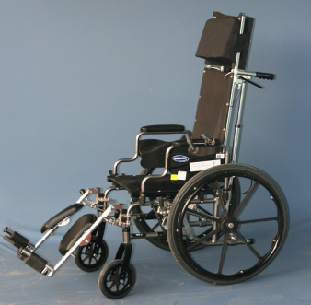
שרת/דרושים/דרושים מתנדבים 2.3.17

